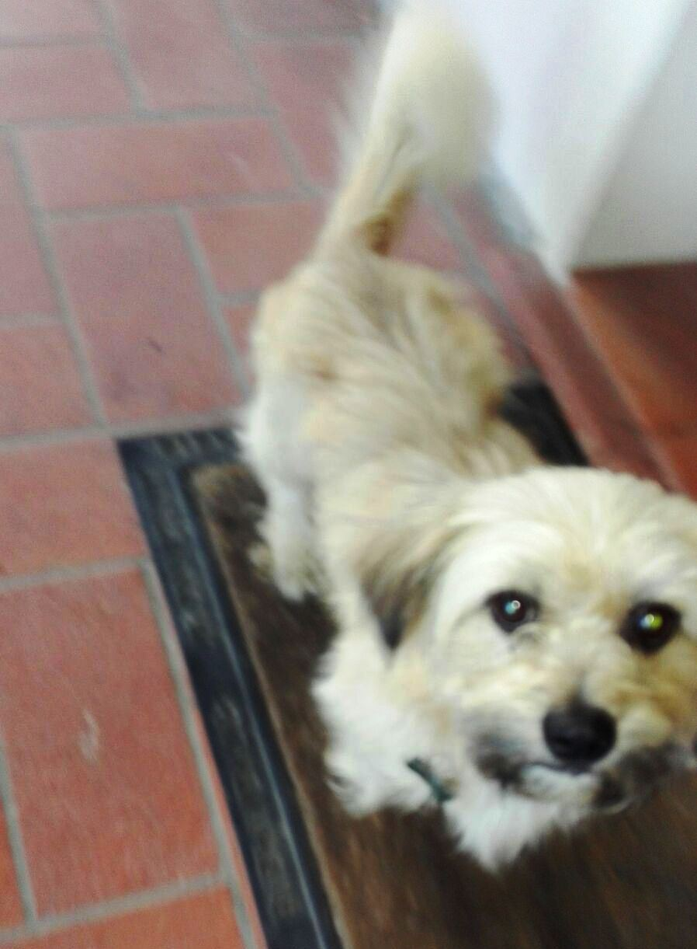

TOBY
Toby è un delizioso cagnolino simil maltese, taglia piccola, socievole e giocherellone.
Nato nel 2013, giovanissimo, aspetta una famiglia con cui crescere sereno!
Canile di Ravenna 0544 453095

Annuncio di agosto 2016

